A L F A

S O F T

# W A R E

890

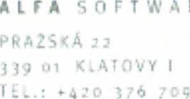

ALFA

# DODATEK ke smlouvě o užívání programového vybavení A-10414

## a) uzavřené podle obchodního zákoníku č. 513/1991 Sb. v platném znění a zákona o právu autorském č. 121/2000 Sb. v platném znění (platí pro smlouvy uzavřené do 31. 12. 2013)

b) uzavřené podle občanského zákoníku č. 89/2012 Sb. v platném znění a zákona o právu autorském č. 121/2000 Sb. v platném znění (platí pro smlouvy uzavřené od 1. 1. 2014)

Smluvní strany

Alfa Software, s.r.o, se sídlem: Pražská 22, 339 01 KLATOVY l., zastoupená: Mgr. Evou Maurerovou, jednatelem společnosti bankovní spojení: 27-7280010247/0100, KB Klatovy IČO: 26359812, DIČ: CZ26359812,

Výpis z obchodního rejstříku, vedeného Krajským soudem v Plzni, oddíl C, vložka 15248 na straně jedné, dále jen „POSKYTOVATEL"

a

Centrum sociálních služeb a pomoci Chrudim se sídlem: Soukenická 158, Chrudim, PSČ 53701 zastoupená: bankovní spojení:

IČO / DIČ: 15054080/ uživatelské číslo: 58169

na straně druhé, dále jen „NABYVATEL” se dohodly na této změně:

strana 1 z 2

## W A R E

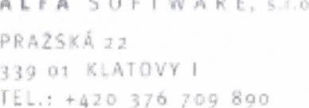

ALFA

fi

o

r

T'.','Apr

### l. PŘEDMĚT DODATKU

1. Rozšíření článku 2. PŘEDMĚT A ÚČEL SMLOUVY 0 bod 2.3 původní smlouvy.
2. Rozšíření článku 6. ODMĚNA A SANKČNÍ UJEDNÁNÍ o bod 6.6 původní smlouvy.

#### Il. ZMĚNA PŘEDMĚTU A ÚČELU SMLOUVY

2.3 Stávající znění článku 2 původní smlouvy se tímto dodatkem rozšiřuje o bod 2.3 v následujícím znění: 'POSKYTOVATEL tímto dodatkem poskytuje NABYVATELI jako doplněk mzdového programu Avensio modul Avensio - MDML.”

#### Ill. ZMĚNA ODMĚNY A SANKČNÍHO UJEDNÁNÍ

6.6 Stávající znění článku 6 původní smlouvy se tímto dodatkem rozšiřuje o bod 6.6 v následujícím znění:

'Základní odměna za pořízení modulu Avensio - MDML za zpracování 100 aktivních lístků při možném současném přístupu 1 klienta činí 4 550,- Kč bez příslušné DPH. Koncová cena rozšiřujícího modulu je stanovena dohodou s přihlédnutím k individuálním podmínkám NABYVATELE a činí 890,- Kč bez příslušné DPH. Splatnost vystavené faktury za poskytnutí práv k užívání modulu ve výši 890,- Kč bez příslušné DPH je 30 kalendářních dní od data vystavení faktury - daňového dokladu.”

### IV. ZÁVĚREČNÁ USTANOVENÍ

1. Dodatek nabývá účinnosti dne 01.07.2023.
2. Dodatek je vyhotoven ve dvou vyhotoveních, z nichž každé má platnost originálu. POSKYTOVATEL a

NABYVATEL obdrží po jednom vyhotovení.

Datum, razítko a podpis

Dne 27.06.2023

# Culu

Mgr. Eva Maurerová za POSKYTOVA TELE

ALFA SOFTWARE, s.r.o

PRA2SkA 22

A L FA 339 01 KLATOVY I w S O F A P E T DIČ: TEL.: CZ263 +420 376 59 81'709 859

Datum, razítko a podpis 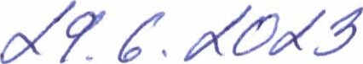

CENT

SOCIÁLNÍCH SLUŽEB

A POMOCI CHRUDIM

Soukenická 158

## 537 01 C H R U D I M I .50 54 08

za NABYVATELE Mgr• Darmovzal á Hana ředitelka

strana 2 z 2